哈尔滨工业大学计算机科学与技术学院
实验报告

课程名称： 机器学习
课程类型： 选修
实验题目： PCA模拟实验

学号：1190201008
姓名： 周凡

实验目的
实现一个PCA模型，能够对给定数据进行降维（即找到其中的主成分）。

实验要求及实验环境
1、实验要求
- 首先人工生成一些数据（如三维数据），让它们主要分布在低维空间中，如首先让某个维度的方差远小于其它唯独，然后对这些数据旋转。生成这些数据后，用你的PCA方法进行主成分提取。
- 找一个人脸数据（小点样本量），用你实现PCA方法对该数据降维，找出一些主成分，然后用这些主成分对每一副人脸图像进行重建，比较一些它们与原图像有多大差别（用信噪比衡量）。
2、实验环境
Python3.7, Windows10, Spyder, Anaconda 3, VScode

设计思想（本程序中的用到的主要算法及数据结构）
1. 算法原理
PCA，即主成分分析，主要作用是从高维数据中剔除部分包含特征信息较少的维度，从而实现降维。该方法常应用于数据压缩。
PCA的基本思想是将高维数据投影到一个低维空间，并确保投影后得到的数据的方差最大，从而确保得到的结果尽可能多的保留了原数据的特征。
PCA基本推导如下：
N个n维样本x_{i}(i=0, 1, …, n-1)构成样本集矩阵X,，将所有样本投影到某个方向（单位向量）上，则投影后样本的均值、方差为：
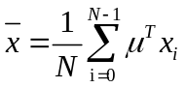
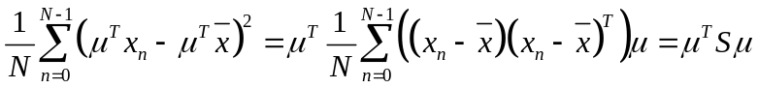
其中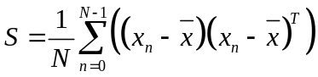，为原样本集的协方差矩阵。
采用拉格朗日乗法子最大化目标函数：
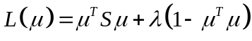
求导令倒数为0得到：
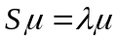
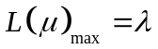
由此可见，实际为原样本集协方差矩阵的特征向量，最大值为对应的特征值。
综上，为了得到的降到k维的样本集的方差尽可能大，应该将样本投影到样本集协方差矩阵的k个最大特征值对应的特征向量上。
2. 算法实现
2.1 选择特征向量
首先计算平均值mean，然后与原样本矩阵作差实现去中心化（也是为了计算协方差矩阵），再计算协方差矩阵，利用numpy的eig方法得到协方差矩阵的特征值和特征向量，对特征向量进行升序排列，将前n-k个特征值对应的特征向量删除（从n维降到k维），利用剩余特征向量得到一个k维空间的新样本集。
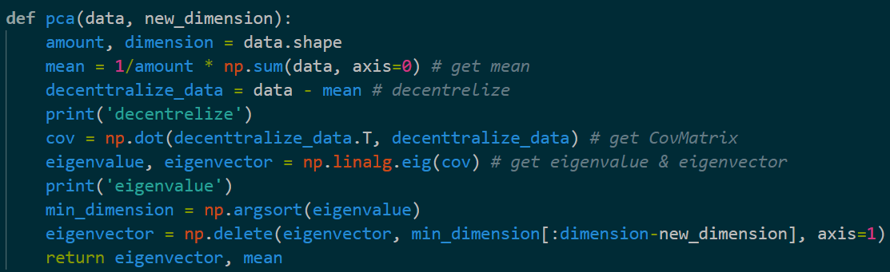
2.2 样本重构
利用上述的方法得到k个特征向量组成的矩阵ev，将原样本集去中心化后于该矩阵点乘得到投影后去中心化的样本，再加会平均值得到降温后的样本。
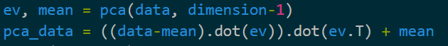

实验结果与分析
1. 人工生成的数据
采用多维高斯分布生成数据，尝试二维降到一维以及三维降到二维。生成数据时采取的协方差矩阵均是对角阵，且有一维的方差明显小于其他维度，理论上分析特征向量基本平行于各个坐标轴，应当删去者应为方差小的那一维，故降维后得到的直线或者平面应当与坐标轴或坐标面几乎平行。
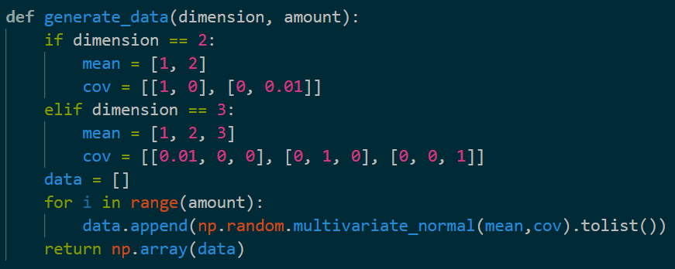
- 二维高斯分布降到一维：x和y方向的方差为1和0.01，得到的直线与x轴几乎平行。
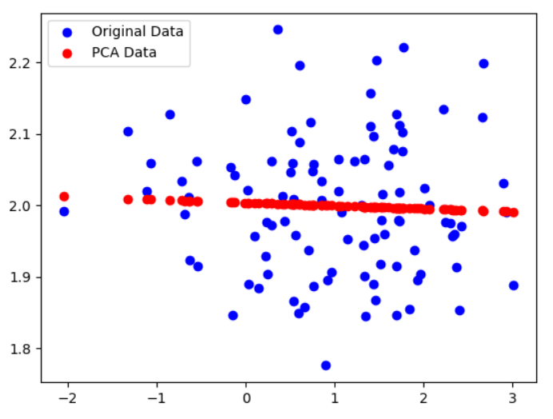
- 三维高斯分布降到二维：x, y, z方向的方差为0.01，1，1，得到的平面几乎与y-z平面平行。
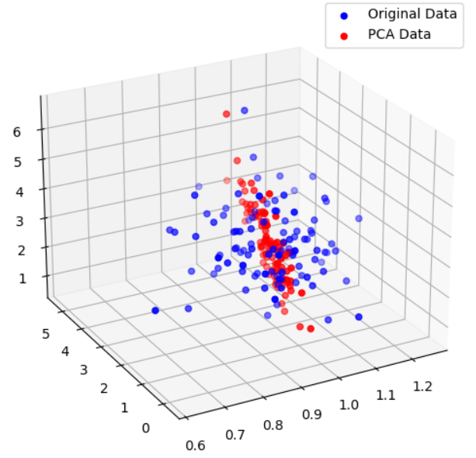
2. 人脸数据
选择了50*50的动画人脸灰度图片进行测试，选择将原数据降到54再进行重构得到一下结果，左侧为原图，右侧为降维后的图。
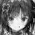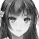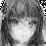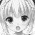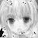
可以发现即使从2500维降到5维，图片的主要信息仍然很好地保留了下来，只是总体变得模糊，部分细节丢失。
此外，本次实验也尝试了1-20维降维后信噪比的变化曲线。
使用的信噪比公式：
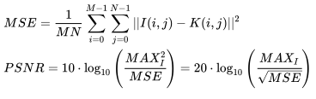
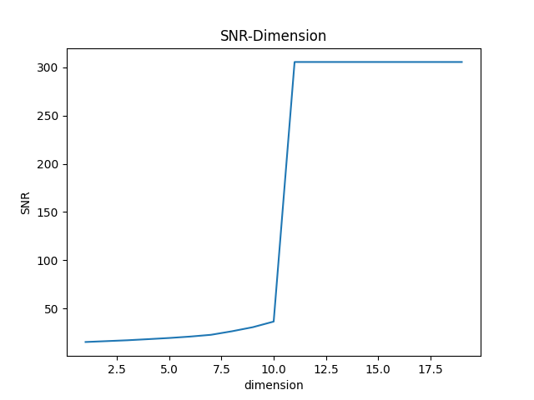
所降维度与平均信噪比关系曲线
可以发现10-20维的降维对信噪比几乎没有影响，小于10维后信噪比才逐渐减少。因此，如果想要尽可能保持原图信息，可以选择降到10维。此外，也能看出原样本实际存在着很多的冗余信息。

结论
- PCA是数据压缩的有效手段，能够快速提取出数据中的重要特征，并将大量冗余信息删除。
- 信噪比是衡量图像压缩后重建性能的可靠指标。
- 图像实际可能存在着很多冗余信息，可以通过信噪比-所降维度曲线得出一个既保存了大部分图像信息又占用较少空间的降维选择。

参考文献
- 周志华 著. 机器学习, 北京: 清华大学出版社, 2016.1

七、附录：源代码（带注释）
import numpy as np
import cv2
import scipy
import os
from PIL import Image
import matplotlib.pyplot as plt
from mpl_toolkits.mplot3d import Axes3D

def generate_data(dimension, amount):
if dimension == 2:
mean = [1, 2]
cov = [[1, 0], [0, 0.01]]
elif dimension == 3:
mean = [1, 2, 3]
cov = [[0.01, 0, 0], [0, 1, 0], [0, 0, 1]]
data = []
for i in range(amount):
data.append(np.random.multivariate_normal(mean,cov).tolist())
return np.array(data)

def pca(data, new_dimension):
amount, dimension = data.shape
mean = 1/amount * np.sum(data, axis=0) # get mean
decenttralize_data = data - mean # decentrelize
print('decentrelize')
cov = np.dot(decenttralize_data.T, decenttralize_data) # get CovMatrix
eigenvalue, eigenvector = np.linalg.eig(cov) # get eigenvalue & eigenvector
print('eigenvalue')
min_dimension = np.argsort(eigenvalue)
eigenvector = np.delete(eigenvector, min_dimension[:dimension-new_dimension], axis=1)
return eigenvector, mean

# calculate single SNR
def snr_single(original_data, pca_data):
d = (original_data-pca_data)**2
s = np.sqrt(np.mean(d))
return 20*np.log10(255.0/s)

# calculate all SNRs and give a graph
def snr(data, dimension):
ans = []
x = []
for i in range(1, 20):
ev, mean = pca(data, i)
pca_data = ((data-mean).dot(ev)).dot(ev.T) + mean
temp = np.abs(np.mean([snr_single(data[j], pca_data[j]) for j in range(len(data))]))
print(i, temp)
ans.append(temp)
x.append(i)
plt.plot(x, ans)
plt.xlabel('dimension')
plt.ylabel('SNR')
plt.title('SNR-Dimension')
plt.show()

def show(data, pca_data, dimension):
if dimension == 2:
plt.scatter(data[:,0], data[:,1], label='Original Data', color='blue')
plt.scatter(pca_data[:,0], pca_data[:,1], label='PCA Data', color='red')
elif dimension == 3:
fig = plt.figure()
ax = Axes3D(fig)
ax.scatter(data[:,0], data[:,1], data[:,2], label='Original Data', color='blue')
ax.scatter(pca_data[:,0], pca_data[:,1], pca_data[:,2], label='PCA Data', color='red')
plt.legend()
plt.show()

def load_data(path, size):
imgs = os.listdir(path)
data = []
for i in imgs:
img = np.array(cv2.imread(os.path.join(path, i)))
img = cv2.cvtColor(img, cv2.COLOR_BGR2GRAY)
img = img.reshape(size)
data.append(img)
return np.array(data), imgs

def save_data(path, x, y, data, imgs):
size = np.size(data, axis=0)
for i in range(size):
print(data[i])
img = np.uint8(data[i]).reshape(x,y)
gray_img = Image.fromarray(img)
gray_img.save(os.path.join(path, imgs[i]))
# rgb_img = np.zeros((x,y,3))
# rgb_img[:,:,2] = img
# cv2.imwrite(os.path.join(path, imgs[i]), rgb_img)
print("Done!")

def show_data(x, y, data):
size = np.size(data, axis=0)
for i in range(size):
print(data[i])
img = np.uint16(data[i]).reshape(x,y)
gray_img = Image.fromarray(img)
gray_img.show()

# generate data
dimension = 3
amount = 100
data = generate_data(dimension, amount)
ev, mean = pca(data, dimension-1)
pca_data = ((data-mean).dot(ev)).dot(ev.T) + mean
print(pca_data)
show(data, pca_data, dimension)

# face images
data, imgs = load_data('./face/data', 2500)
print('load data')
ev, mean = pca(data, 5)
print(ev,mean)
pca_data = ((data-mean).dot(ev)).dot(ev.T) + mean
show_data(50, 50, pca_data)
save_data('./face/pca', 50, 50, pca_data, imgs)

# SNR calculate
# snr(data, 2500)

